Задание на 14.05.2020г.

Для учащихся группы «Палитра»
Преподаватель Обухова А.Ю.

Тема: «Волшебные рыбки»

Работа с пластилином.
Детям предложено представить, как могла бы выглядеть настоящая волшебная рыбка, нарисовать ее контур на бумаге и размазывающими движениями заполнить его пластилином. После чего, используя только жгутики и шарики разных толщин и диаметров украсить нашу рыбку.

Примеры:

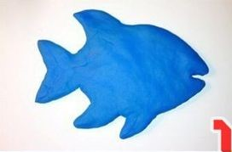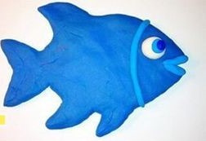

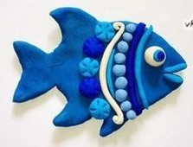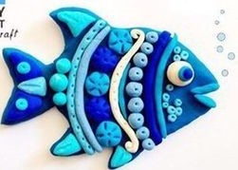

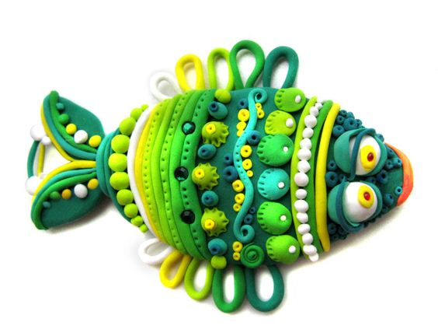
Урок проходит в режиме on-line согласно расписания, с двусторонним общением. В ходе учебного процесса педагогом объясняются задачи, цели и способы выполнения задания путем диалога с группой детей и отдельно с каждым учеником. Дети, по просьбе учителя, демонстрируют свои работы на различных этапах ее выполнения.

Используемые материалы: Бумага белая А4, карандаш простой, ластик, пластилин.

